Afin de répondre au besoin d’informations et d’engagement d’une partie de ses personnels, l’IAS a créé une « commission verte » en 2019, pour définir et coordonner des actions éco-responsables liées à nos métiers et notre environnement de travail. La commission comporte environ 30 personnes, soit entre 20 et 25% des effectifs du laboratoire.

Bilan d’Activités :

* Tri et déchets

La majeure partie des déchets produits à l’IAS est dirigée vers des circuits de recyclage adéquats. La mise en place de poubelles bleues (papier carton plastique) s’est généralisée, en commun dans les zones de regroupement de chaque service et équipe, et individuellement dans certains bureaux. Les consignes de tri sont affichées directement sur les poubelles et les personnels sont sensibilisés une fois par an. Le personnel d’entretien, chargé de vider les poubelles applique également ces consignes, et apporte même une première étape de correction en cas d’erreur.

Les autres déchets spécifiquement concernés sont les chutes de métaux de l’atelier, les produits chimiques usagés issus de l’expérimentation (notamment alcool, acétone, acides, etc), les déchets EEE.

L’affichage des points de collecte (en interne, ou à l’extérieur des bâtiments) est

* Bâtiments

L’éclairage des bâtiments est maintenant intégralement assuré par des LEDs, qui ont remplacé les néons en 2022. Des détecteurs de mouvement sont opérationnels dans les lieux de passage tels que les escaliers et les toilettes. L’éclairage des couloirs est limité et optimisé par l’ensemble des agents. Le plus gros projet actuel d’infrastructure vise la transformation du système de refroidissement des groupes de pompage de la station d’étalonnage, actuellement en circuit ouvert, vers un système en circuit fermé, pour éviter le gaspillage de plusieurs milliers de mètres cubes (variable suivant les années) d’eau potable par an. Une demande de financement a été accepté récemment pour pouvoir effectuer les études d’implantation par une société de conseil extérieure.

* Bilan GES

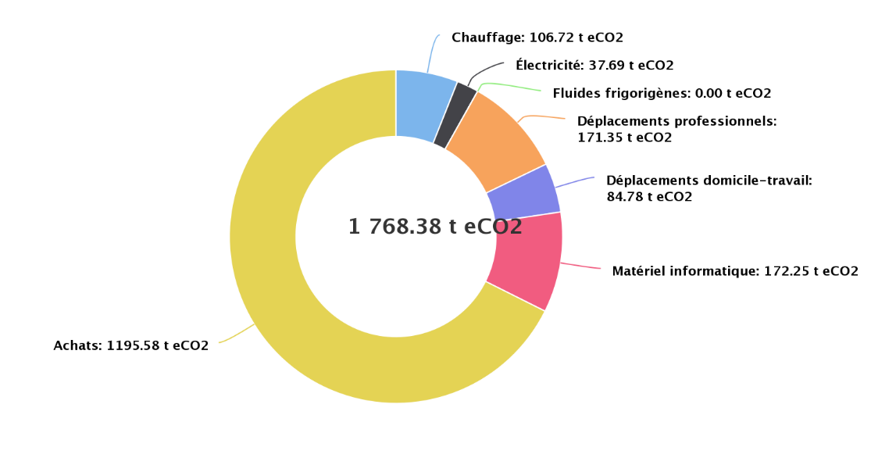Le bilan du laboratoire sur l’année de référence 2019 a été établi et soumis en 2022, via l’outil GES 1point5. Afin de simplifier l’implémentation des différents champs pour les prochains bilans des autres années, (notamment pour les missions, les commandes & achats, et le matériel numérique), l’IAS a développé des routines en Python qui permettent de réduire de 80% le temps de traitement et de remise en forme.

* Achats

Dès lors qu’ils représentent les 2/3 des émissions de l’IAS, la réduction de ce poste doit être traité en priorité. Au sein du groupe « Qualité » de l’IAS, un petit sous-groupe a pris l’initiative de chercher un outil adapté de gestion d’un parc de matériel vaste et très hétérogène, tel qu’il existe à l’IAS. Un outil numérique (GMI) est actuellement en test par ce groupe, et semble convenir. Un gros travail d’inventaire et de réorganisation des sous-catégories par service technique a été mené à terme en 2022. La migration de l’inventaire actuel vers le nouvel outil est en cours, et si le déploiement à tous les personnels n’est pas encore programmé, le but est clairement de favoriser la réutilisation de matériel existant plutôt que l’achat d’un nouveau matériel. La maintenance des systèmes concernés est également gérée par cet outil, et le choix des matériels maintenus systématiquement inclus une considération de l’impact énergétique.

* Missions

La généralisation des outils de vidéoconférence et les différentes périodes confinement liées au CoVID ont aidé à changer les pratiques de déplacements en avion (en France ou à l’étranger). Par rapport à 2019, les missions ont été réduites de moitié sur l’année 2022.

* Déplacements pendulaires

Un gros effort a été fourni pour des demandes répétées à l’adresse de l’Université pour implanter un abri vélo sécurisé, afin de favoriser la mobilité douce. Le frein le plus important à l’accroissement des personnes y ayant recours tient dans le fait que de nombreux vols ciblant en particulier les vélos électriques sont fréquents, voire systématiques sur le campus. 4 cas ont été recensés pour notre seul bâtiment 121 sur l’année 2022. De quoi décourager même les moins désargentés. L’IAS a mené, dès 2019, une étude de marché en interne qui a révélé entre 20 et 30 personnes intéressées. S’en sont suivi des demandes de devis, une étude de sites, à l’issue desquelles beaucoup de choix techniques ont d’ores et déjà été spécifiés pour aider à la rédaction d’un cahier des charges (formalisé sous responsabilité DAPI).

La difficulté de recherche de financement et (surtout) la lourdeur du processus d’étude et de mise place, faisant intervenir plusieurs organes de l’Université (QVT, DAPI, STIL, …) pour faire mettre cet abri nous conduisent au constat que ces demandes, mêmes soutenues sur le principe, n’aboutissent pas concrètement. Nous nous orientons donc maintenant vers une solution purement interne, sans passer par l’Université.

* Ouverture et coordination

La Commission Verte de l’IAS a mis en place un wiki d’information, organisé par thèmes, ouvert à tous les membres en lecture et en écriture. C’est donc un espace de partage actif. Des réunions internes en présentiel sont régulièrement organisées pour informer les membres des actions en cours et pour favoriser les échanges d’idées, et la sensibilisation.

L’IAS a identifié un Référent Développement Soutenable (RDS) en 2019, à la demande de l’Université Paris Saclay. L’IAS est donc représentée lors des différentes réunions de travail ou d’information organisées par le pôle DS de l’UPSaclay. Ces réunions sont souvent suivies de discussions ouvertes, accueillant toutes les questions, remarques, suggestions, que l’assemblée peut avoir, et dans lesquelles l’IAS s’implique également.

Nous avons déjà tenté un rapprochement des composantes de l’OSUPS (AIM, GEOPS et IAS) en mars 2022, qui pour l’instant n’a pas été suivi d’effets, plus par manque des temps des gens concernés que par manque d’intérêt. Un certain nombre de domaines d’actions communs y ont été recensés :

* Sensibilisation, implication sociétale, explication de la démarche scientifique au grand public, aux étudiants
* Séminaires en interne dans les labos, donnés par des agents engagés
* Séminaires avec des spécialistes, connus ou pas (Lehoucq, Masson-Delmotte, Pascale Braconnot, des gens de GEOPS). Autour du récent rapport du GIEC par exemple
* Politique d'achat (ex: amazon)
* Partage via wiki, , garni d’informations spécifiques et expliquant les bonnes pratiques par exemple sur les batteries, le numérique, les achats, …)
* Recrutement de stagiaire commun, pour établir des bilans GES, ou autres
* Ouverture potentielle côté OSU OVSQ, y'a-t-til qqch d'organisé en DS?

Nous avons récemment (avril 2023) interagi avec nos homologues du LAM, qui mènent une étude comparative sur les BGES des différents laboratoires spatiaux en France.

Un état d’avancement est régulièrement présenté en conseil de laboratoire (au moins deux fois par an), mais l’émulsion peut et doit être améliorée.

* Projets en cours

Les principaux projets actuels et à venir à court ou moyen terme sont les suivants :

* Établir le BGES 2022
* Trouver le financement et mettre en place un refroidissement des pompes de la station d’étalonnage (Bât .120) en circuit fermé, pour éviter le gaspillage d’eau.
* Faire installer (ou installer nous-même) un abri vélo **sécurisé.**
* Finir de mettre en place le magasin de l’IAS, pour réduire les achats